VOTO PARTICULAR QUE FORMULA EL COMISIONADO LUIS GUSTAVO PARRA NORIEGA, A LA RESOLUCIÓN DEL RECURSO DE REVISIÓN 03604/INFOEM/IP/RR/2021, PROMOVIDO EN CONTRA DE LA SECRETARÍA DE EDUCACIÓN

En términos de lo dispuesto por los artículos 189, párrafo primero, de la Ley de Transparencia y Acceso a la Información Pública del Estado de México y Municipios; 14, fracción XI, del Reglamento Interior del Instituto de Transparencia, Acceso a la Información Pública y Protección de Datos Personales del Estado de México y Municipios; 45, 48, fracción I, de los Lineamientos para el funcionamiento del Pleno y las Comisiones del Instituto de Transparencia, Acceso a la Información Pública y Protección de Datos Personales del Estado de México y Municipios, emito el presente Voto Particular por no compartir en su totalidad las consideraciones que sustentan la Resolución del Recurso de Revisión 03604/INFOEM/IP/RR/2021.

Como se desprende de la Resolución en comento, el Particular solicitó diversa información entre ella, la memoria documental de lo recibido en la Unidad de Transparencia durante varios años; en respuesta, el Sujeto Obligado entregó documentación respecto a varios puntos, también señaló que respecto a la memoria documental, esta corresponde a un aproximado de diez mil hojas y que por tanto, se ponía a disposición del Particular en consulta directa; ante lo cual, el hoy Recurrente planteó su inconformidad; así pues, la Ponencia Resolutora determinó procedente ordenar la entrega de la información faltante vía Sistema de Acceso a la Información Mexiquense (SAIMEX).

En este sentido, si bien comparto el sentido de la Resolución, lo cierto es, que no coincido con determinar improcedente el cambio de modalidad; ello en virtud de que el Sujeto Obligado indicó en respuesta argumentos que permiten acreditar que cuenta con una imposibilidad técnica para la entrega de la información vía Sistema de Acceso a la Información Mexiquense (SAIMEX).

Esto es así, ya que en respuesta, indicó que la cantidad de documentos que implican los registros de memoria documental de la Subdirección Regional de Educación Básica de Amecameca desde el año 2019 a la fecha de la solicitud, corresponde a un aproximado de diez mil hojas; en este sentido, la Ponencia Resolutora determinó que al no existir un registro de incidencia en la bitácora que para tales efectos lleva la Dirección General de Informática de este Instituto, entonces, no se acreditó una imposibilidad técnica.

Al respecto, considero que se debe tomar en consideración que en el desarrollo del análisis formulado por la Ponencia Resolutora, se pidió a la Dirección General de Informática, que señalara si el Sujeto Obligado había realizado algún registro de incidencia, en el que se diera constancia de registro de una imposibilidad técnica para entregar la información vía Sistema de Acceso a la Información Mexiquense (SAIMEX), en respuesta, la Dirección General de Informática, indicó lo siguiente:

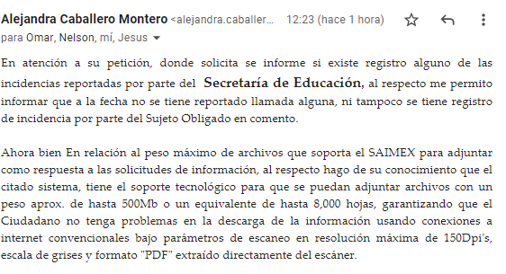

Así pues, como se observa del correo emitido por la Dirección General de Informática; la cantidad de documentación que se puede adjuntar al Sistema de Acceso a la Información Mexiquense (SAIMEX) corresponde a ocho mil hojas; cantidad que resulta menor a la que deberá entregar el Sujeto Obligado.

En atención a lo anterior, resulta lógico que el Sujeto Obligado se verá imposibilitado a entregar la información vía Sistema de Acceso a la Información Mexiquense (SAIMEX), pues claramente indicó en respuesta, que la documentación corresponde a un aproximado de diez mil hojas, es decir, que rebasa la cantidad que soporta el sistema; en consecuencia, resulta evidente la existencia de una imposibilidad técnica, que debió haber sido analizada por la Ponencia Resolutora.

En este sentido, considero que se debió acreditar una imposibilidad técnica, pues la cantidad de hojas que comprende la información rebasa lo que permite el Sistema de Acceso a la Información Mexiquense (SAIMEX); además de que, el registro de la incidencia en la bitácora, no resulta un elemento indispensable para que tenga lugar la imposibilidad técnica, sino que es una herramienta para orientar a los Sujetos Obligados en aspectos especializados sobre la plataforma.

Por lo tanto, considero que se debió tener por acreditada la imposibilidad técnica del Sujeto Obligado para hacer entrega de la información en la modalidad solicitada y determinar procedente el cambio de modalidad a consulta directa.

Así, con base en los razonamientos expuestos, se emite el Presente Voto Particular. ----------------------------------------------------------------------------------------------------------------------------------

